«Край особенный, Донской»

Цель: формирование у учащихся любви к малой Родине и бережного отношения к Донскому краю.
Задачи:
- расширить знания о Донском крае;
-развивать память, внимание, сообразительность, находчивость, логическое мышление;
- воспитывать чувство товарищества, умение работать в группе, команде.

Ход мероприятия

Эпиграф:
Кружит ли ветер снежный, дороги заметая,
Смеются ли ромашки под солнечным дождём –
В любое время года прекрасна ты, родная
Земля, где мы родились, земля, где мы живём.
(слайд 1)
Под тихую казачью музыку заходят 2 ведущих, казачок и казачка (дети в казачьих костюмах).
Ведущий 1: Добрый день всем добрым людям!
Пусть для всех таким он будет.

Ученик 1: Здравствуйте, гости званные и желанные
Рады гостям, как добрым вестям!

Ученик 2: По доброй казачьей традиции
Всех привечаем, душевно встречаем!

Ученик 1: Есть у матери России
Край особенный, донской,
По раздолью и по силе
Не найдешь другой такой.

Ученик 2: Здесь нашла простор отвага
Удалого казака,
Защищал, не зная страха,
Дон Россию от врага.
(слайд 2)

Ученик 3: Степь налево, степь направо,
А над Доном тополя,
Как прекрасна, величава
Родина моя!

Ученик 4: Ростовская область - степные просторы,
Лазоревый цвет на заре,
Полей посевных расписные узоры,
Ковыль, словно снег в январе.
(слайд 3)
Ученик 5: Ростовская область – сады винограда.
Есть хлеб здесь душистый и мёд,
И Батюшка Дон, как природы награда,
И песни высокий полёт.
(слайд 4)
Ученик 6: Ростовская область – души очищенье,
Рождение храмов святых.
Казачьей традиции вновь возрожденье
И слава знамен боевых.
(слайд 5)

Ведущий 1: У каждого человека на Земле есть самый дорогой сердцу уголок. Это место где человек родился, где живут дорогие его сердцу люди, где течёт его река, и шумят его деревья. Место, где человек чувствует себя нужным и свободным.
Ведущий 2: Для тех, кто родился на Донской земле, таким местом стал Дон-батюшка да бескрайние донские степи.
Ведущий 1: Мы с вами собрались, чтобы отметить день рождения города Ростова-на-Дону и Ростовской области.
(слайд 6)
Ведущий 1: Сегодня вы поучаствуете в квест-игре «Край особенный, донской»
и узнаете много нового и интересного о нашем крае. В игре будут участвовать две команды – команда «Всезнайки» и команда «Удальцы». Команды отправятся в поход. Им будут выданы карты с маршрутами. На каждом пункте маршрута участников ждут испытания. Ребята будут выполнять задания и наполнять «Сундук знаний».
Ведущий 1: Прежде чем отправиться в поход, мы проведём небольшую разминку. Отвечать можно хором, зрители тоже участвуют.

«Разминка»
1. Назовите страну, в которой мы живем? (Россия)
2. Назовите область, в которой мы живём? (Ростовская)
3. Как называется главный город нашей области? (Ростов-на-Дону)
4. На какой реке стоит наш город? (Дон).

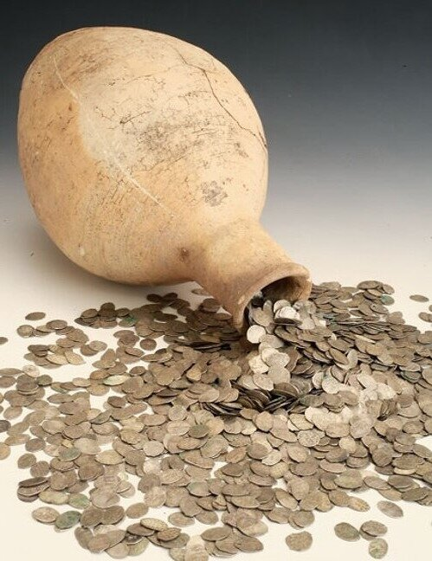
Пункт 1 Русский язык, чтение

Задание 1
Учитель: Ребята, сегодня вы узнаете новые слова – названия предметов быта донских казаков. Перед вами карточка с изображением предмета. Прочитайте его название. (Кубышка)
Как вы думаете, для чего казакам нужна была кубышка? (Ответы учеников)
Учитель: Кубышка – сосуд с узким горлышком, который использовали для хранения денег. Кубышку, набитую доверху монетами, затыкали крышкой и закапывали в землю. Так в русском языке появилось выражение «складывать деньги в кубышку».
(слайд 7)

А во что вы складываете деньги, которые откладываете на покупку какой-нибудь вещи, например телефона? Как называется этот предмет? (копилка)

Учитель: Вам нужно из данных слов составить предложение. Прочитайте, что у вас получилось. (Дед Щукарь чинил плетень возле куреня.) Определите значение выделенных слов (курень: дом, двор, сарай; плетень: дверь крыльцо, забор). Для этого соедините выделенное слово с правильным ответом.
(слайд 8)
Дом казаков называется курень. Слово «курень» означает «круглый». Расположение комнат в таком доме шло по кругу.
Забор казаки называют плетнём. Слово «плетень» образовано от глагола «плести». Плете́нь — это плетёная изгородь из прутьев и ветвей деревьев.
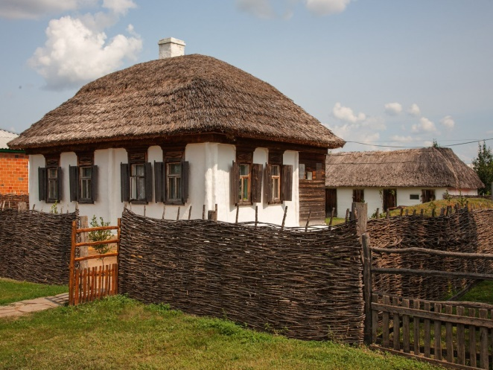

Курень и плетень у донских казаков Дом и забор в наши дни
(слайд 9)

Задание 2
Учитель: А сейчас вы соберёте пословицы, которые расскажут о жизни вольных донских казаков.
(слайд 10)

Казак скорей умрёт, чем с родной земли уйдёт.
Казачья смелость порушит любую крепость.
Чтобы больше иметь, надо больше уметь.
(слайд 11)

Пункт 2 Математика

Задание 1
Учитель: Решите задачу.
Город Ростов-на-Дону был основан в 1749 г. Сколько лет нашему городу сегодня?
2022-1749 =? (273)
(слайд 12)
Задание 2
Учитель: Решите примеры, запишите полученные числа в порядке возрастания. Под каждой цифрой напишите прикреплённую к ней букву. Так вы узнаете, какие города есть в Ростовской области.
10-9=1 | Т | 3+4=7 | К | 10-9=1 | А | 10-7=3 | Р
2+3=5 | Н | 10-6=4 | А | 7-3=4 | В | 3+3=6 | Г
3+3=6 | Р | 7-4=3 | Т | 5-3=2 | З | 10-1=9 | Д
5-2=3 | Г | 6-1=5 | Й | 2+1=3 | О | 9-7=2 | Е
6-4=2 | А | 9-7=2 | А |  |  | 4+1=5 | О
9-2=7 | О | 1+5=6 | С |  |  | 4+4=8 | А
8-4=4 | А | 8-7=1 | Б |  |  | 4-3=1 | З
4+4=8 | Г |  |  |  |  | 2+2=4 | Н
 |  |  |  |  |  | 2+5=7 | Р

1 | 2 | 3 | 4 | 5 | 6 | 7 | 8
Т | А | Г | А | Н | Р | О | Г
1 | 2 | 3 | 4 | 5 | 6 | 7
Б | А | Т | А | Й | С | К
1 | 2 | 3 | 4
А | З | О | В
1 | 2 | 3 | 4 | 5 | 6 | 7 | 8 | 9
З | Е | Р | Н | О | Г | Р | А | Д

(слайд 13)
Пункт 3 География

Задание 1
Учитель: Ребята, отгадав загадки, вы сможете собрать флаг Ростовской области и узнать, какие цвета представлены на флаге.

- Васильки цветут во ржи.
До чего же хороши!
Этот цвет у васильков
И ещё у синяков. (Синий)

- Цвет одуванчиков на лугу.
Какой? Подсказать я тебе не могу!
Ты догадаться попробуй-ка сам,
Видел ты эти цветы по лугам. (Жёлтый)

- Самый цвет прекрасный,
Это маков цвет.
Яркий он и ясный,
Лучше цвета нет! (Красный)
4. У тетрадного листочка
И у сахара кусочка,
И у соли, и у мела
Цвет какой бывает? (Белый)
(слайд 14)
Издревле каждый цвет на флаге имел своё значение.
1.Синий цвет обозначает цвет воды реки Дон.
2.Желтый цвет – степь.
3.Красный - свободу, честность, смелость, огонь и кровь.

В 1996 году, к уже существующим полосам была добавлена еще одна – белая. Она располагается вертикально относительно других и ближе к краю, который располагается у древка. Эта полоска является символом единства всей России и показывает принадлежность Ростовской области к ее территории.
(слайд 15)
Задание 2
Учитель: В Ростовской области – более 150 национальностей и народностей. Сложите пазлы и назовите национальности и народности, которые живут на территории Ростовской области (русские, украинцы, белорусы, армяне, татары).

Кроме национальностей, которые вы назвали, у нас живут: казахи, цыгане, азербайджанцы, чеченцы, корейцы, грузины, греки, турки и многие другие. Несмотря на разницу в национальных обычаях, вероисповедании, народы Дона проявляют взаимное уважение, крепят экономические и культурные связи — главные ценности, которые берегут на Дону. Представители некоторых национальностей учатся в нашей школе, вы их все знаете, дружите с ними. Пусть они представят свою национальность.
(слайд 16)

Пункт 4 Биология
Задание 1
Учитель: Ребята, на территории Ростовской области есть много водоёмов. Какие водоёмы вы знаете? (реки, озёра, пруды). Кто живёт в воде? (рыбы, раки, лягушки, змеи) Многочисленными обитателями водоёмов являются рыбы. Найдите в таблице их названия, и вы узнаете, какие рыбы встречаются на территории Донского края.
(слайд 17)

Учитель: Посмотрите на слайды, как выглядят эти рыбы.
(слайды 18-20)
Задание 2
Учитель: Наша область также богата растительным миром: травами, цветами, кустарниками, деревьями. Назовите названия растений, зашифрованных в треугольниках, которые растут в Ростовской области. Прочитайте слова сначала в больших треугольниках, а потом – в маленьких.

(слайд 21)

Учитель: Сейчас вы увидите эти растения на слайдах.
(слайды 22-26)

Пункт 5 Музыка
Учитель: Жизнь донских казаков всегда была тесно связанна с военной службой, и это нашло отражение в костюме.
Современная форма донских казаков состоит из синей гимнастерки или мундира, синих брюк с красными лампасами (полосками по бокам штанов, указывающие на воинское сословие казака), синих погон с красным кантом, синей фуражки с красным околышем. На ноги обувались сапоги.
Казакам разрешалось носить серьги, которые указывали на место в роду (если один сын, то вставлял серьгу в левое ухо, если последний, то в правое. Две серьги означали, что у родителей один ребенок).
На Дону любили яркую одежду, которую казаки привозили из походов. После войны 1812 года, казаки принесли на Дон европейский женский костюм, основными элементами которого становятся юбка и кофта. Такой костюм называли парочка.
Женщины казачки носили длинные рубашки, по низу украшенную кружевом или вышивкой. Поверх надевали длинную широкую юбку с оборками. Затем приталенную блузу с баской – кирасу.
Также был почитаем казачками фартук-завеска белый или черный с вышивкой и украшениями.
Волосы убирались в узел и собирались под шлычку узлом.
(слайд 27)

Учитель: Ребята, донские казаки кроме фуражки носили головной убор, который называется папаха. Приглашаем вас принять участие в одноимённой игре.

Игра «Папаха»

Все: Ты ляти, ляти папаха,
Ты ляти, ляти вперёд,
У кого папаха станет,
Тот представиться пойдёт.
Казаки (поочереди представляются): я – донской казак ______ родом из_________, с гордостью ношу имя, данное мне матерью и отцом. Клянусь имя своё не посрамить.
Ведущий 2: Да, добрый сын – отцу радость.
Каков казак – отец, таков и сын – молодец.
(слайд 28)

Пункт 6 ОСЖ
Задание 1
Учитель: Ребята, издавна донские казаки занимались рыбной ловлей. Наш край и сейчас славится многообразием рыбы. Как можно приготовить рыбу? (пожарить, сварить, посолить) На Дону традиционное блюдо – рыбный суп. Как называется суп из рыбы? (уха)
Уху принято готовить на костре. Огонь и дым влияют на вкус и аромат ухи. Выберете посуду, которая потребуется для приготовления ухи на костре (казан, шумовка, половник, сито, кастрюля, сковорода, скалка). Варить уху следует в посуде с толстым дном и стенками, лучше всего – в казане. Шумовкой достают из ухи рыбу и выкладывают на блюдо. Половник нужен, чтобы мешать уху во время варки, а затем разливать по тарелкам.
А теперь выберете продукты, из которых нужно готовить уху, и выложите их на поднос (рыба, картофель, лук, помидоры, морковь, лавровый лист, соль, перец, свежая зелень, рак, капуста, кабачок, огурец, свёкла, мука, сахар).
Чтобы приготовить Донскую уху на костре необходимо взять следующие продукты:
1. Рыба
2. Лук репчатый
3. Лавровый лист
4. Перец горошком
5. Помидоры
6. Морковь
7. Картофель
8. Соль
9. Свежая зелень (укроп, лук, петрушка) – пучок.

- В казане сначала сварить рыбу.
- Морковь и репчатый лук нарезать кольцами, картофель и помидоры нарезать ломтиками. Овощи положить в казан, добавить соль, перец горошком, лавровый лист и варить до готовности.
- Затем добавить свежую зелень.
Уха донская на костре готова. Приятного аппетита!
(слайд 29)
Подведение итогов
Учитель: Ребята, что нового вы сегодня узнали о нашем городе, Ростовской области и жизни донских казаков? Давайте заглянем в наш сундук знаний. (273 года городу Ростову-на-Дону, цвета флага Ростовской области, национальности, города Ростовской области, животный и растительный мир Донского края, костюмы, обычаи, кухня донских казаков.)
(слайд 30)

Учитель:
Вот и настал момент прощаться
Будет кратка наша речь.
Говорим мы до свиданья
До счастливых новых встреч!

